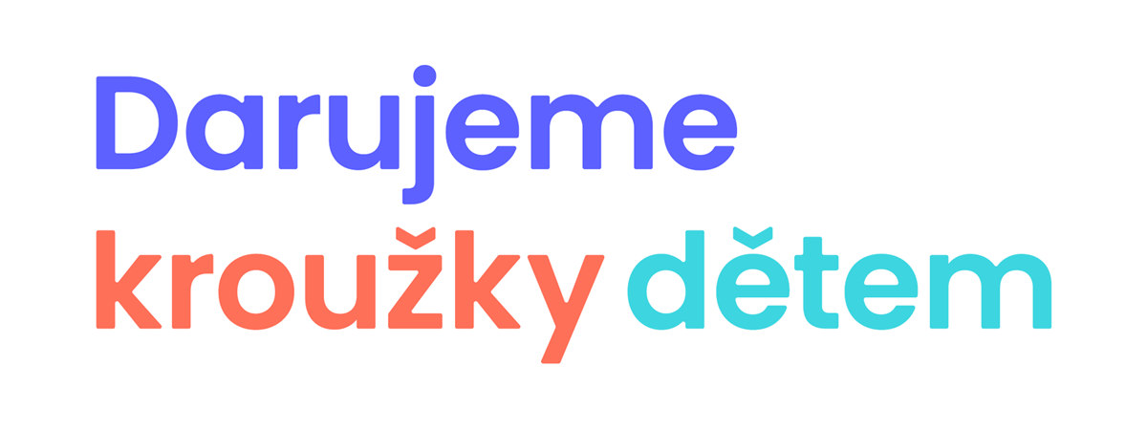

Výzkumná zpráva z kvalitativního výzkumu a doplňujícího kvantitativního šetření
říjen–prosinec 2023
Předložený analytický report představuje výsledky kvalitativního výzkumu a doplňujícího dotazníkového šetření. Pro Českou radu dětí a mládeže jej během října až prosince 2023 zpracoval STEM, z. ú. Výzkum čerpá z poznatků z dotazníkového šetření z července 2023 a pokrývá dvě hlavní výzkumné otázky: Způsoby a specifika trávení volného času českých a ukrajinských rodin, a hodnocení fungování projektu „Darujeme kroužky dětem“ ze strany českých a ukrajinských rodičů a poskytovatelů.
Sběr dat – 16 rozhovorů, dotazníkové šetření realizované mezi 1 109 respondenty a fokusní skupiny s celkem sedmi účastníky – probíhal od 24. 10. do 6. 12. 2023.

- Největší část podpory směřuje k rodinám s jedním nebo dvěma dětmi. Podpořeným dětem je nejčastěji mezi 7 a 13 lety.

- Čeští rodiče zmiňují důležitost volnočasových aktivit směrem k setkávání se s dalšími vrstevníky, ukrajinští rodiče zdůrazňují celkový rozvoj dětí, vč. toho jazykového, který se ale zdá do určité míry souviset i s postoji dětí.

- Ukrajinští rodiče vnímají svou vlastní odpovědnost za volný čas svých dětí do o něco vyššího věku než čeští rodiče. Čeští rodiče naproti ukrajinským o něco více preferují u kroužků dlouhodobost – o něco méně často uvádí, že jsou nakloněni tomu, aby jejich děti střídaly více volnočasových aktivit po sobě. Rodiče se v rozhovorech shodují na nákladnosti kroužků zejména s ohledem na přidané náklady – vystoupení a vybavení.

- Poskytovatelé sami označují volnočasové aktivity za komplexní rozvoj osobnosti s širší paletou pozitivních důsledků – z hlediska socializace, rozvoje kondice, rozšíření znalostí nebo formování osobnosti. Hovoří o příznivém dopadu na nízkopříjmové rodiče. Někteří poskytovatelé zmiňují zaměření podpory i pro středně příjmové skupiny obyvatel, které podle nich nemají tolik nástrojů, které mohou v případě potíží využít.

- Čeští i ukrajinští respondenti (N = 947) shodně označili projekt „Darujeme kroužky dětem“ za užitečný a přehledný.

- Nedávné výsledky zkoumání ukrajinské uprchlické komunity v ČR poukazují na to, že až polovina uprchlických dětí má o volnočasové aktivity zájem, ale neúčastní se jich. Jak výzkum PAQ (2023), tak výzkum STEM (2023) zmiňují, že největší bariérou jsou finance, vzdálenost nebo nedostupnost.

Cíle a metody
Základními výzkumnými cíli bylo proto (a) zjistit, jak nad využíváním volnočasových aktivit rodiče přemýšlí, a to jak ve vztahu k různým typům volnočasových aktivit, tak i s ohledem na svá rodinná specifika.

Zdroje dat jsou celkem tři – rozhovory s rodiči, doplňující dotazníkové šetření rozeslané mezi nově zaregistrované i stávající rodiče a fokusní skupiny s poskytovateli.

Čeští rodiče byli v rozhovorech zastoupeni respondentkami ve věku od 29 do 45 let s dětmi ve věkovém rozpětí od 4 do 16 let.
Ukrajinští rodiče byli zastoupeni respondentkami ve věku od 23 do 51 let s dětmi ve věku od 5 do 13 let.

Výsledky rozhovorů
Rozhovory si kladly za cíl hlouběji porozumět přemýšlení rodičů nad volnočasovými aktivitami a následně popsat souvislost současného fungování rodin ve vztahu k projektu „Darujeme kroužky dětem“.

Volnočasové aktivity obecně: čeští rodiče
- Důležitost volnočasových aktivit

- Čeští rodiče nejčastěji hovoří o volnočasových aktivitách jako o místě a způsobu, jakým se lze seznámit a potkávat se. Druhým rodiči nejčastěji zmiňovaným tématem je všestranný rozvoj dětí.

„Snažili jsme se jim vždycky vybrat něco ze sportu, něco z té keramiky, nějaké vyrábění rukama a tu ZUŠ bereme jako součást vzdělávání, že to člověka taky hodně rozvine. Říká se, že to podporuje práci hemisfér, když hrajete na piano, když musíte používat každou ruku jinak. To je taky hodně dobré pro ně…“ (Respondentka H1, město 11–50 tis. obyv.)

- Důležitost volnočasových aktivit pro rodiče dále spočívá v pravidelnosti aktivit, která dětem strukturuje čas nebo zaplňuje čas po škole. A to nejen vzhledem k dětem samotným, ale i k rodičům, kteří díky volnočasovým aktivitám mají čas pro další povinnosti:

„U nás se hodně sportovalo a já si myslím, že je hodně důležité vézt děti k nějakému koníčku. Nejen, že mají volný čas nějak vedený, ale i tím, že se naučí nějaké zodpovědnosti, pravidelnosti.“ (Respondentka B1, město 51–80 tis. obyv.)

„Já nejsem zastáncem toho, aby děti měly každý den nějaký kroužek, ale na druhou stranu nějaký režim a pravidlo je důležité.“ (Respondentka E1, Praha)

„Je to pro nás priorita, aby kroužky holky měly. Mají i plno kamarádů, má to široký rozsah to sportování, nejen to sportování, starší dcera zkoušela hrát na flétnu. Prošly si více kroužky, až zakotvily u těch, které je baví.“ (Respondentka B1, 51–80 tis. obyv.)

- Někteří rodiče zároveň hovoří o tom, že pohybové nebo sportovní aktivity dětem kompenzují školní činnost a fungují jako protiváha škole:

„…moje priorita byla, aby měla nějaký sportovní kroužek, aby měla pohyb a vyvážila tu školu a její priorita byla keramika, tak to jsem schválila, protože ji chtěla.“ (Respondentka G1, město do 10 tis. obyv.)

- Výběr volnočasových aktivit

- Nejčastější souvislost s výběrem volnočasových aktivit, kterou rodiče zmiňují, je omezení z hlediska časových možností jak rodičů, tak dětí. Respondentky hovoří o tom, že samotný výběr kroužku souvisí s úvahou, jak dítě na kroužek a z kroužku dostat. To naznačuje důležitost blízkosti kroužku, resp. možnost dojíždění buď pro dítě samotné, anebo pro rodiče. Vzdálenost volnočasové aktivity je téma, které bylo zmiňováno stejně často jako časové možnosti rodičů a dětí:

„První je, aby to bylo v rozumné vzdálenosti od bydliště. To je můj prvotní požadavek, abychom netrávili hodinu na cestě, když jde na 45 minut do bazénu. Potom samozřejmě cena, rozhodnu se, jestli mám plavání za 10 nebo za 5, to je velký rozdíl. Potom třeba i nějaký doporučení.“ (Respondentka F1, České Budějovice)

„Určitě přihlížíme na to, aby ten kroužek byl co nejblíž, aby si tam holky mohly dojíždět i samy, aby byly samostatné, protože jsou, a ta cena bych řekla, že to je jedno z posledních kritérií. Že si vždycky řekneme, že to nějak uděláme, že omezíme něco jiného.“ (Respondentka B1, 51–80 tis. obyv.)

- Ačkoli cenu rodiče často nezmiňují na prvním místě, celkový objem vynaložených finančních prostředků za kroužky, vč. dodatečných výdajů, hrají při výběru volnočasových aktivit důležitou roli. Finanční prostředky jsou zmiňovány jako čtvrté nejčastější téma. Zároveň je ale patrné, že finance jsou na straně rodičů součástí přemýšlení nad samotným výběrem volnočasových aktivit:

„…jsou tam ty výlohy, zimní výpravy na víkend, letní tábory, to je vždycky 7000, takže člověk pořád přemýšlí, aby to ty děti bavilo, aby to nebyly vyhozené peníze, abyste to s nimi (časově) zvládal, kdyby něco, tak aby se s někým dostaly domů…“ (Respondentka D1, Pardubice)

- Rodiče dětem neurčují, co mají dělat, stanovují spíše širší hranice, tzn., že má jít o sport, ale samotné rozhodnutí o výběru nechávají na dětech. Z rozhovorů vyplývá, že nejčastěji zmiňovaným tématem je právě téma zájmu dítěte, resp. toho, že jde zejména o dítě a jeho výběr. Dvě respondentky zmínily, že dítěti chtějí dopřát aktivity, které samy neovládají:

„Chtěli jsme s manželem něco sportovního. Fotbal a hokej zatím nepřipadaly v úvahu, protože to je finančně úplně za hranou a (syn) má postavu na bojové sporty, tak jsme mu nabídli judo, a to ho oslovilo. (…) Určitě to je o klukovi, to, co on chce, tak se mu snažíme vyjít vstříc. Mě by nikdy nenapadlo dát dítě na judo … to rozhodnutí (bude) vždy na něm.“ (Respondentka A1, Praha)

„…já hudební sluch vůbec nemám, tak ji v tom chci podpořit (…) chci, aby měla nějaké podněty, které já jí nejsem schopna dát, a taky vidím, že na to dobře reaguje…“ (Respondentka C1, město do 10 tis. obyv.)

- Několikrát zmíněným způsobem, jak se děti ke koníčkům dostaly, je přítomnost záliby v rodině – děti se tak začaly věnovat hře na kytaru díky hudebnímu zájmu otce, anebo díky věnování se jiné volnočasové aktivitě na stejném sportovišti:

„…dcery chodily se mnou na trénink a o patro níž měli zrovna kroužek karatisti. Takže holky se tam chodily dívat, až je oslovili, jestli by tam nechtěly chodit taky.“ (Respondentka B1, 51–80 tis. obyv.)

- Někteří rodiče zmiňují, že roli v navštěvování jednotlivých volnočasových aktivit hraje i škola. Časové možnosti dětí jsou proměnlivé a v jednotlivých ročnících se mění. Rodiče hovoří o tom, že některé volnočasové aktivity ustupují školním povinnostem – u 4., resp. 5. třídy, stejně jako třeba u přestupu na gymnázium.

„…tu robotiku si syn vybral sám, ta ho bavila hodně, ale tu jsme zrušili, protože přecházel na to gymnázium, tak by toho měl moc a taky to bylo přes základní školu…“ (Respondentka H1, město 11–50 tis. obyv.)
- Motivace na straně dítěte

- Motivací pro děti může být – mimo jiné – snaha „odpočinout si“ od sourozence. Rodiče ale nejčastěji hovoří o tom, že hlavní motivací dětí, proč navštěvovat volnočasové aktivity, jsou kamarádi. Spolu s absencemi kamarádů tak může občasně kolísat i zájem dítěte. Kamarádi jsou stejně tak hlavní argument pro výběr kroužku tam, kde je celkově nabídka relativně omezená:

„…mladší Anna určitě ovlivněná týmem bude, protože tam chodí nejen kvůli basketu, ale i kvůli kamarádkám, protože se vídají i mimo tréninky. A starší Denisa, u té to bude tak 50: 50, že taky mají výbornou skupinu, ale zároveň ji to hodně baví.“ (Respondentka B1, 51–80 tis. obyv.)

„…tím, že ty děti jsou teď hodně spolu, tak je syn rád, že může mít pár hodin bez sestry. Ona je upovídaná a on je takový, že chce mít klid a je radši sám…“ (Respondentka D1, Pardubice)

„My nejsme úplně z (většího města), jsme z (menšího města) a tady těch možností moc není. Je tu ten fotbal, tomu se tu věnují pěkně, sešla se tu fajn parta lidí, spolužáci ze třídy, tak to byla jasná volba pro mladšího syna…“ (Respondentka E1, Praha)

- Některé rodiny občas narazí na situaci, kdy se dětem na kroužek nechce. Demotivující mohou být i přestupy, anebo delší období nemoci, které mohou způsobit, že dítě z rutiny volnočasových aktivit vypadne a už do nich nenaskočí:

„…(dcera) chodila na tanec, jeden rok nadšená, hrozně se tam těšila (…) lektorka řekla, že je šikovná, že by měla přestoupit mezi starší holčičky, ten přestup jí nějak nesedl, sice tam už věkově spadala, na začátku ještě ke všemu byla nemocná, tak tam přišla až po měsíci, tam už byla zajetá skupina a ona je na tohle hodně vnímavá…“ (Respondentka G1, město do 10 tis. obyv.)

- Rodiče zmiňují, že s kolísáním motivace u dětí pracují zejména komunikací – promluví si s dětmi, podpoří je, anebo spolu s nimi zváží další možnosti:

„Ptám se jich. (…) Třeba loni, když syn chodil na šachy, tak jsme spolu probírali, jestli tam chce chodit. Někdy tam chce jít, někdy ne, není to povinné, je to příjemný kroužek, vede to starší učitel ze základky, jsou tam samí kluci. Ta komunikace s dětmi vždycky proběhne.“ (Respondentka D1, Pardubice)

- Specifika aktivit

- Nedílnou součástí volnočasových aktivit jsou přidružené akce, různé soutěže nebo soustředění, které zahrnují rodiče, resp. vyžadují jejich angažovanost. Kromě domácí přípravy tak jde u menších dětí zejména o doprovod, stejně jako jde o různá setkání s rodiči v případě skautingu. V případě kroužků jako karate je to doprava a doprovod na soutěže:

„U těch skautů mají dobrovolné akce jako sázení stromů, grilování s rodiči, natírání podsad u stanu, údržba, není to náročné. Je to jen o čase a o chuti pomoct, aby ten kroužek mohl jet dál.“ (Respondentka D1, Pardubice)

- Rodiče hovoří o nákladech, které jsou pro ně výrazné právě u přidružených akcí nebo v případě různých pomůcek, které využívají k volnočasovým aktivitám, které na první pohled nejsou drahé:

„…ta dvoudenní soustředění jsou hodně nákladná, protože ho tam musíme odvézt, přivézt, stojí to 3000 za dva dny, což je pro nás nereálné. Díky pomoci Darujeme kroužky jsme dali dohromady to letní soustředění v červenci, to stálo 6000 na týden. Syn je vždycky smutný, když přinese přihlášku na ty dvoudenní a já jsem se mu snažila vysvětlit, že se to prostě nedá, ale že jednou za rok to dáme dohromady. On by rád jezdil všude.“
(…)
„…díky tomu, že byl (syn) na soustředění po dvou letech, tak díky tomu přešel z bílého pásku na žlutobílý a už se může účastnit více soutěží. A to bude zas finančně náročnější, soutěže jsou po celé republice, tak my vybíráme závody, které jsou tady poblíž. My nemáme ani časové ani finanční podmínky, abychom s ním jeli někam daleko.“ (Respondentka A1, Praha)

„Skautský oddíl, který je sám o sobě levný, protože to je o práci dobrovolníků a ty náklady na výlety jsou minimální, v rámci desetikorun na jeden výlet, ale vybavení, dobré boty, pohorky, oblečení do přírody, vybavení na tábor, to je něco, co jde do tisíců. Teď jsme za 13 měsíců kupovali troje pohorky.“ (Respondentka G1, město do 10 tis. obyv.)

- Pro některé rodiče jsou přidružené náklady faktorem, na jehož základě se rozhodují se volnočasových aktivit neúčastnit. U některých volnočasových aktivit, zejména pak u těch, které jsou provozovány ZUŠ, existuje možnost pronájmu pomůcek, které částečně kompenzují vysoké pořizovací náklady, a to konkrétně v případě hudebních nástrojů.

Podpora ze strany projektu „Darujeme kroužky dětem“: čeští rodiče
- Rodiče ve třech případech hovoří o tom, že volnočasové aktivity jsou pro ně prioritou a že znamenají nějakou formu omezení potřeb rodičů nebo dětí. Respondentky zmiňují důležitost nejprve zaplatit základní výdaje, jako jsou platby za bydlení, a až v dalším kroku se soustředit na další výdaje. Jedna z respondentek přímo hovoří o tom, že bez podpory projektu by dítě do kroužku nepřihlásila. Jiná respondentka hovoří o tom, že vybírá volnočasové aktivity i s ohledem na celkovou cenu:

„Priorita je nájem, pak jsou kroužky a pak to ostatní. Kroužky jsou pro mě hodně důležité, po zaplacení všech nutných plateb. A na co nemám, tak to nemá.“ (Respondentka A1, Praha)

„Letos bychom asi měli docela problém. Já jsem děti nepřihlašovala, dokud nám ta dotace nepřišla. Bavila jsem se s vedoucími ze Skautu a říkala jim, že budu ráda, kdyby děti chodily, ale že čekám na odpověď od Darujeme kroužky dětem. A pokud se to podaří, tak tam budou chodit, jinak budu muset vymyslet něco jiného. To první rozhodnutí záviselo na té dotaci.“ (Respondentka D1, Pardubice)

„To plavání bylo díky tomu příspěvku. Kdyby ten příspěvek nebyl, tak bychom to museli hodně zvažovat a propočítávat a možná by zůstal jen u toho DDM. To plavání je díky tomu.
(…)
…vnímám, že ten DDM je, že když nemáte moc a chcete někam dítě dát, tak tam se to dá za slušný peníze sehnat a je tam škála všeho. Náš (syn) je tam spokojený. Byl tam i na příměstském táboře, který byl finančně dostupný oproti těm komerčním táborům v létě…“ (Respondentka F1, České Budějovice)

- V neposlední řadě jedna z respondentek hovoří i o tom, že mimo samotné kroužky si spolu s dalšími maminkami vypomáhají podle svých znalostí a kompetencí:

„Máme s ostatníma maminkami výměnné obchody, že si pomůžeme navzájem. Je to nárazové. Anglicky umím docela slušně, tak když někdo potřebuje jednou za čas doučit, tak určitě ano. (…) Většinou si s těmi kamarádkami snažíme pomoct, máme třeba jejich děti tady, ony si odpočinou, pak zas si někdo vezme moje děti. Když už cítím, že malá je na tom psychicky divně, tak kroužky jsou pro ni rozptýlení…“ (Respondentka D1, Pardubice)

„…WhatsApp skupiny. Je nás tam asi 9. Je to takové různorodé, moc se nevidíme tváří v tvář. Je to fajn. Většinou jsme na sebe narazili z těch kroužků.“ (Respondentka D1, Pardubice)

- Rodiče hodnotí obecně, že systém je skvělou podporou rodin v obtížné situaci, jiní zmiňují, že systém žádostí je přehledný a rychlý. Kromě samotného srovnání s dalšími formami podpory, respondentky hovoří o jednoduchosti a o tom, že jednoduchost systému oceňují, stejně jako jeho rychlost:

„Díky tomuto projektu to mám jednodušší a nejsem tolik ve stresu. Je to přehledné, navedlo mě to, krok po kroku jsem vyplňovala a pak už zbývalo jen nahrát ten dokument o přiznání dávky. I teď ten druhý rok, s tím, že už jsme tam byli zaregistrovaní, tak jsem nemusela nic dovyplňovat a jen jsme to aktivovali.“ (Respondentka B1, město 51–80 tis. obyv.)

„Teď je to jednoduché, když už jste zaregistrovaný a většinou vám přijde e-mail, co máte dělat, kam máte kliknout, a to je v pořádku, my nepotřebujeme nějaké třicetistránkové podmínky. Vím, když se tam přihlásím a vím, kam mám kliknout, vidím, že tam je e-mailová adresa, na kterou můžu napsat, nebo tam je telefon, na který můžu zavolat, když si nevím rady. Tak to je pro mě nejdůležitější. Ta jednoduchost, rychlost.“ (Respondentka D1, Pardubice)

Volnočasové aktivity obecně: ukrajinští rodiče
- Důležitost volnočasových aktivit

- Ukrajinské respondentky se shodují na důležitosti volnočasových aktivit pro rozvoj dětí a zkoušení něčeho nového, a to jak s ohledem na fyzický vývoj, tak i ten jazykový. Respondentky hovoří o snaze odreagovat děti od událostí na Ukrajině, označují volnočasové aktivity jako způsob, jakým se obecně zabavit. Role volnočasových aktivit je ještě významnější u těch dětí, kterým se nedaří adaptovat do českého prostředí:

„…pro mě je důležité, aby dítě mělo pohyb, aby se vyvíjelo fyzicky, proto jsem zvolila jako aktivitu tanec. Chtělo by toho mnohem víc, měla jsem nápady na dodatečné hodiny angličtiny pro dítě. Měli jsme online doučování s ukrajinskou organizací, která bezplatně vyučuje angličtinu pro děti, ale před týdnem se ten kurz skončil.“ (Respondentka A2, město 11–50 tis. obyv.)
„…rok jsme žili na vesnici, kde nebyly žádné ukrajinské děti, rok prakticky s nikým ve škole nekomunikoval, do školy ho přivedli, ze školy ho odvedli, pak jsme se přestěhovali do města a teď žijeme ve městě. Opět nemá žádné české kamarády, je tam jeden kluk z ukrajinské paralelky, se kterým komunikuje, a to je všechno, takže volný čas je velmi důležitá vývojová část našeho života…“ (Respondentka G2, Pardubice)

- Respondentky zmiňují, že důležitou součástí volnočasových aktivit je snaha o integraci dětí, stejně jako o zlepšení jazykové vybavenosti dětí. Volnočasové aktivity jsou zároveň někdy jediným způsobem, jakým se lze dostat k místní komunitě:

„…když jsme teď v Evropě, chci, aby se (dítě) naučilo jazyk a nějak se integrovalo. Tento projekt nám hodně pomohl … (synovi je) 5 let, vybral si karate předtím, než letos nastoupil do školky, protože pro nás bylo těžké ho do školky dostat už dříve. Předtím nás v polovině roku nikam nevzali a tenhle kroužek mu pomohl, aby se naučil trochu jazyk, aby si našel nějaké kamarády, byli tam i Ukrajinci, a on si dokázal najít kamarády a bylo pro něj snazší jít do školky. A od září se hodně učí česky (…), aby se s dětmi domluvil.“ (Respondentka D2, město 51–80 tis. obyv.)

„…je to důležité, děti přijely sem, mají to tady těžké, místní jazyk neumějí. Náš mladší syn chodí do kroužku od školy, přírodovědecký kroužek. Baví ho to, má rád různé zkoumání, chemii, fyziku a tak dál. Takže on se tím asimiluje, kromě něj tam ukrajinské děti nejsou. On už mluví česky, protože už tam chodí celkem dlouho, chodí do školy a do toho kroužku, je to interakce navíc v tom kroužku…“ (Respondentka B2, město do 10 tis. obyv.)

- Výběr volnočasových aktivit

- Finanční otázka do výběru volnočasových aktivit zasahuje podle popisu ukrajinských rodičů ze všech faktorů nejvíce, a to v některých případech rozdílně od původní situace rodičů na Ukrajině. Některé respondentky hovoří o tom, že děti jsou finančně omezeny v přidružených akcích – táborech a soustředěních, kde rodičům pomáhá právě podpora jako v případě podpory „Darujeme kroužky dětem“.

„…no, z finančního hlediska bych řekla, že je to pro Ukrajince jako my těžké. Protože naše platy jsou nízké a naše kroužky jsou drahé, když to takhle spočítáte, 2 000 měsíčně za jeden kroužek.“ (Respondentka G2, Pardubice)

„…v současné době, když jsem se ocitla v Česku, se to stalo mnohem těžší, co se týče této (finanční) otázky, přihlašujeme se na kroužky podle toho, jak si to můžeme dovolit.“ (Respondentka C2, Praha)

- Pokud jde o nové kroužky, ukrajinští rodiče vybírají kroužky nejčastěji na základě zájmu svých dětí, do samotného výběru ale vstupuje i drobnější nebo širší úvaha rodiče nad časovými možnostmi, možnostmi dojíždění:

„…nejdřív (to) probereme, já jí dám (dceři) návrhy, co můžeme dělat, na jaké aktivity můžeme jít, a ona si vybere, co se jí líbí.“ (Respondentka E2, město do 10 tis. obyv.)

„…aby to nebylo moc daleko od nás, protože mám každý den dvě směny a nemůžu sama vozit dítě na kroužek. Tohle dělá babička, a ona se velmi špatně orientuje v Praze. Zadruhé je to ovšem cena, to si myslím ani nemusím vysvětlovat, protože náš rozpočet je omezený.“ (Respondentka A2, město 11–50 tis. obyv.)

- Respondentky oceňují výběr, který je pro ně bohatší než v jejich původním bydlišti. Dodávají, že kromě faktoru zábavy dané volnočasové aktivity jde také o to, aby koníček dětem přinášel nějakou přidanou hodnotu:

„…aby to bylo pro dítě zajímavé a určitě aby to bylo užitečné. Aby tam byl pozitivní element, aby je to bavilo, aby se zabývaly tím, co chtějí. Nebo nějak je zaujmout (…) v případě kroužku z angličtiny, ony tam moc nechtějí, ale pokud to porovnám s návštěvou bazénu, (angličtina) je investice do jejich budoucího vzdělání.“ (Respondentka C2, Praha)

- Rodiče zároveň popisují souvislost se svým pracovním nasazením, resp. tím, že nemají na děti čas kvůli práci:

„…mám šestidenní pracovní týden, takže pracuji od rána do tří hodin. Pak pracuji od poledne do noci… (…) pak mám dvě noční směny. To znamená, že v době, kdy nejsem doma, chodí na kroužky. Jsou tak nějak odkázáni sami na sebe. Navíc v těch klubech komunikují a stýkají se...“ (Respondentka H2, město do 10 tis. obyv.)

- Motivace na straně dítěte

- Sedm z osmi respondentek hovoří o relativní otevřenosti tomu, aby děti zkoušely, co je baví – některé respondentky (a) zmiňují, že je důležité vyzkoušet volnočasové aktivity tak, aby se dítě mohlo pro jednu rozhodnout později. Jiné respondentky (b) reagují na zájem a nezájem dítěte, (c) další respondentky hovoří o tom, jakým způsobem se samy věnovaly volnočasovým aktivitám, (d) jedna z respondentek popisuje, že jí střídání aktivit spíše vadí, ale aktivitám nechává volný průběh. Do samotného navštěvování volnočasových aktivit zároveň zasahují i návraty zpátky na Ukrajinu:

„Já si myslím, když je dítě v takovém vývojovém věku, mělo by si zkusit toho co nejvíc, mohou to být tance nebo aikido (…) …mimochodem navštěvovali jsme také nějakou dobu kroužek malby. Tohle je proto, aby k pubertě bylo jasnější, na co je potřeba se opravdu soustředit.“ (Respondentka A2, město 11–50 tis. obyv.)

„…dcera navštěvovala kroužek malby několik měsíců, pak jsme jeli zpět domů na Ukrajinu a když jsme se vrátili do Česka, už byly prázdniny, takže dcera ten kroužek nedochodila, protože potom už začal školní rok a rozhodla jsem se, že vybereme něco jiného.“ (Respondentka A2, město 11–50 tis. obyv.)

- Druhým tématem, které s motivací na straně dětí souvisí, jsou samotné postoje dětí k jejich zapojení mezi české děti. Některé podle rodičů samy hovoří o tom, že se jim v Česku líbí a že se chtějí zapojit mezi ostatní děti. Jiné děti podle rodičů hovoří o váhání, stýskání po domově, nedůvěře, a spíše preferenci k tomu, aby se bavily s dalšími ukrajinskými dětmi:

„Starší dceři se tady libí, ona by ráda domů jezdila pouze na návštěvu, chtěla by tady zůstat. (…) ten kluk, co není náš, tak ze začátku se mu velmi stýskalo po domově, on reálně zde je bez rodičů, bez příbuzných. (…) …mladší syn měl z toho přestěhování větší stres, protože se dlouhou dobu se nechtěl bavit s českými dětmi, víc se chtěl bavit s těmi ukrajinskými, a tady jich v jeho věku tolik není...“ (Respondentka B2, město do 10 tis. obyv.)

„…(děti) se bojí, že nebudou přijaté nebo že někdo může říct něco urážlivé. (…) pokud ví, že tam budou i ukrajinské děti, tak víc souhlasí s kroužkem.“ (Respondentka C2, Praha)

- Specifika aktivit

- Ukrajinští rodiče nejčastěji popisují, že aktivity podle svého typu vyžadují další přidané náklady – od příslušenství pro mažoretky, přes obuv na karate, až po různá vystoupení a související náklady ve formě kostýmů:

„…když jsou nějaká vystoupení, potom k tomu se váže, že je potřeba kupovat kostýmy, a to už je čas a peníze navíc.“ (Respondentka C2, Praha)

„Třeba u mažoretek pro mě bylo bariérou zaplatit tyhle rekvizity, pak koupit tuhle hůlku, pak něco dalšího. Pak když jedou na soutěže, trénovat, tak taky musím platit kostýmy a další věci. To znamená, že bariéra je zase finance.“ (Respondentka F2, město 51–80 tis. obyv.)

- Respondentky také hovoří o tom, že asistování volnočasovým aktivitám na jejich straně spočívá ve vyzvedávání dětí, ale také v tom, že se o děti zajímají, že se zajímají o to, co se ve volnočasových aktivitách děje s ohledem na kvalitu – zda se dítě v aktivitě něčemu naučí. Jedna z respondentek zároveň oceňuje komunikaci učitelů:

„…moje účast je samozřejmě v tom, že zajímá mě, jak se jí (dceři) daří a jestli se jí tam líbí a jestli se něco naučila, je pro mě důležité vědět, jestli se něco naučila.“ (Respondentka F2, 51–80 tis. obyv.)

„Tady (v ČR) je to dobré tím, že učitelé sami všechno s dětmi řeší a mají lepší komunikaci.“ (Respondentka B2, město do 10 tis. obyv.)

Podpora ze strany projektu „Darujeme kroužky dětem“: ukrajinští rodiče
- Čtyři z rodičů hovoří o tom, že museli nebo musí omezovat výdaje, aby měli na kroužky, jeden z rodičů zmiňuje, že volnočasové aktivity dětí omezují jeho vlastní volný čas. Dva z rodičů explicitně zmiňují, že bez pomoci ze strany DKD by respondentky nezvládly volnočasové aktivity zapsat/zaplatit. Jeden z rodičů dodává, že podpora pomohla v klíčovém období, kdy by si rodina nemohla některé volnočasové aktivity dovolit. Tři z respondentek samy zmiňují, že žádnou jinou pomoc nevyužívají nebo neznají, další z respondentek dodává, že se spoléhá hlavně na sebe a svoje pracovní úsilí. Dvě z respondentek hovoří o cenách volnočasových aktivit v ČR, které se jim zdají za normální situace srovnatelné:

„… myslím, že taková je nyní i cena klubů na Ukrajině. Třeba (...) plavání — to je teď 600 korun měsíčně, po novém roce to bude asi tisícovka, nevím, jak je to teď na Ukrajině, teď nic takhle nefunguje, ani školy, ani žádné kluby.“ (Respondentka G2, Pardubice)

- Specifickým záměrem výzkumu bylo i popsání toho, jakým způsobem se ukrajinští uprchličtí rodiče orientují v prostředí informací a nabídky volnočasových aktivit. Většina dotazovaných rodičů se orientuje v českém prostředí díky svým známým a dalším rodičům, se kterými komunikují skrze sociální sítě, jako je Facebook, Viber nebo Telegram. Případně využívají internet obecně.

„Všechny možné varianty sociálních sítí a také známí a celkově internet. Ale převážně ty sítě a internet, jsou skupiny maminek z Ukrajiny v Praze, které diskutují volnočasové aktivity svých dětí a já občas si něco zajímavého z toho odkouknu pro sebe.“ (Respondentka A2, město 11–50 tis. obyv.)

„Komunikují tady maminky z Ukrajiny, moji známí mají děti jejich věku, proto pokud někdo objeví informaci, novou aktivitu, tak my sdílíme informaci, říkáme jedna druhé. Také máme v Telegramu skupiny, ve kterých si můžeme přečíst něco užitečného. Také Telegram kanál od Ministerstva školství, ale tam se zřídkakdy objevuje informace, která by se týkala kroužků.“ (Respondentka C2, Praha)

- Fungování projektu: Dvě respondentky hodnotí webové stránky a projekt jako funkční – hovoří o rychlém systému a odezvě. Další respondentka příznivě hodnotí fakt, že je systém v jazyce, kterému rozumí.

Výsledky doplňujícího dotazníkového šetření

Rodiče: výzkumný vzorek
Dotazník pro příjemce voucherů vyplnilo od středy 22. listopadu do středy 6. prosince 2023 celkem 1 109 rodičů. Průměrný věk rodiče vyplňujícího dotazník je 42 u českého rodiče, 38 u ukrajinského. Nejčastěji uváděný měsíční čistý příjem ukrajinských domácností v dotazníkovém šetření je 15 001 až 30 000 Kč (23 % odpovědí). Nejčastěji uváděný měsíční čistý příjem českých domácností je rovněž 15 001 až 30 000 Kč (15 % odpovědí). Co se týče rozdílů, z výzkumného vzorku je zřejmý rozdíl u skupin s nejnižšími příjmy. U ukrajinských rodičů jsou i v doplňujícím dotazníkovém šetření zastoupeni častěji rodiče z nejnižší příjmové kategorie (19 % u ukrajinských rodičů naproti 4 % u českých rodičů). Celkově jsou české rodiny z hlediska svých příjmů v souboru zastoupeny – podobně jako v dotazníkovém šetřením z července – opět o něco rovnoměrněji.

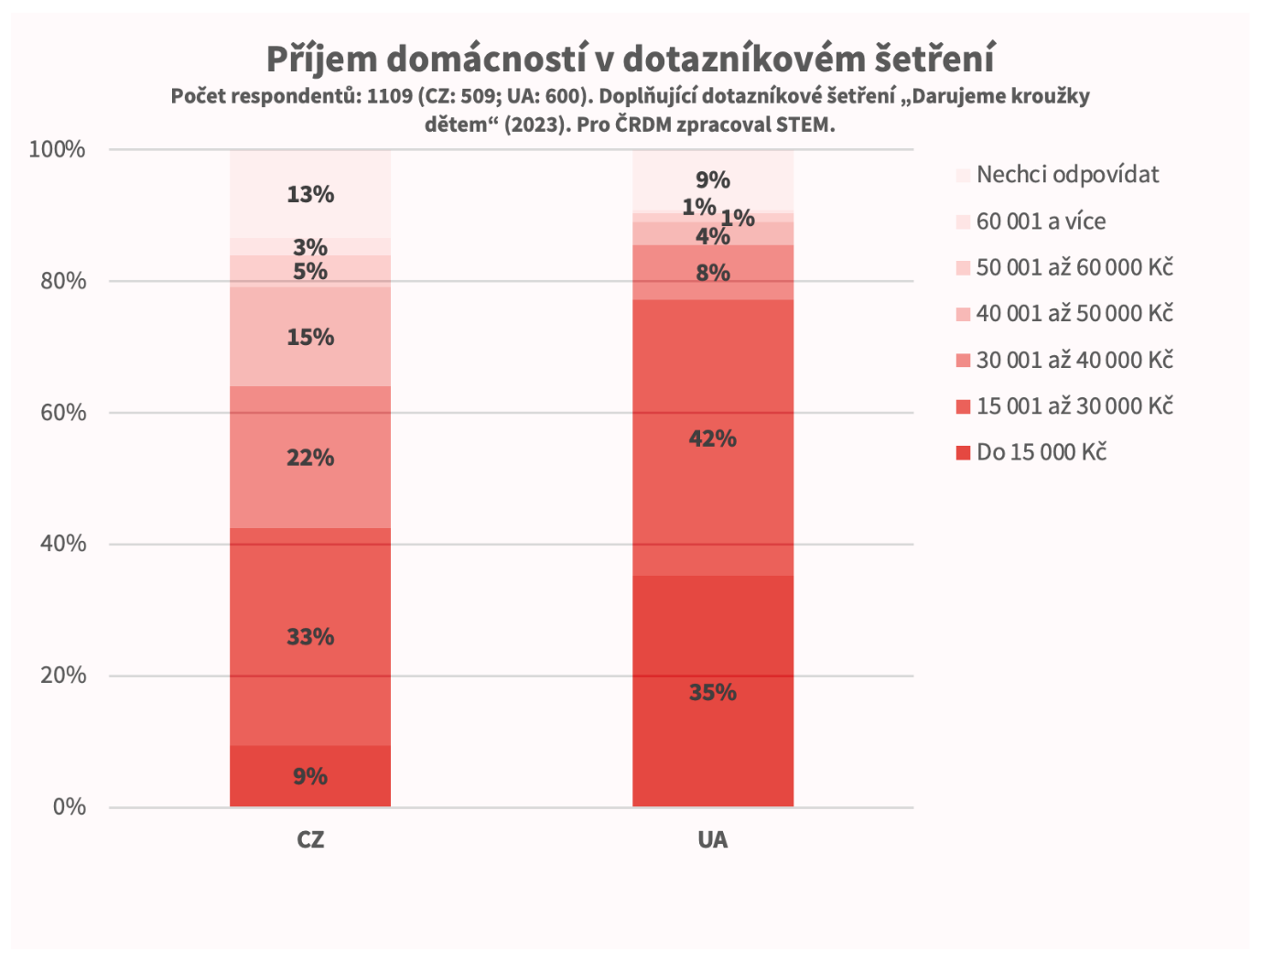

V ukrajinském souboru převažují rodiče s vysokoškolským vzděláním. Ze srovnání ukrajinských a českých rodičů opět vyplývá téměř dvojnásobné zastoupení ukrajinských rodičů s vysokoškolským vzděláním. V českém souboru jsou zastoupeni rodiče s vysokoškolským a středoškolským vzděláním takřka stejně.

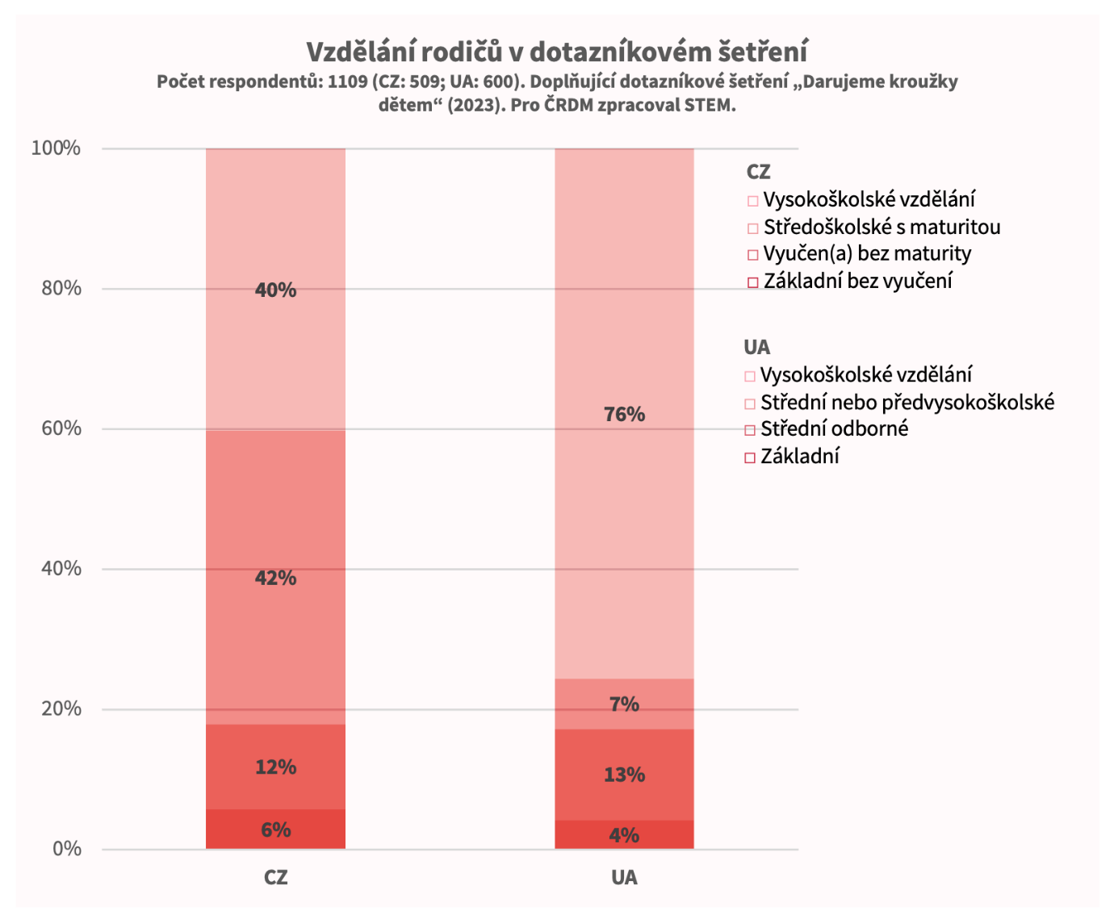

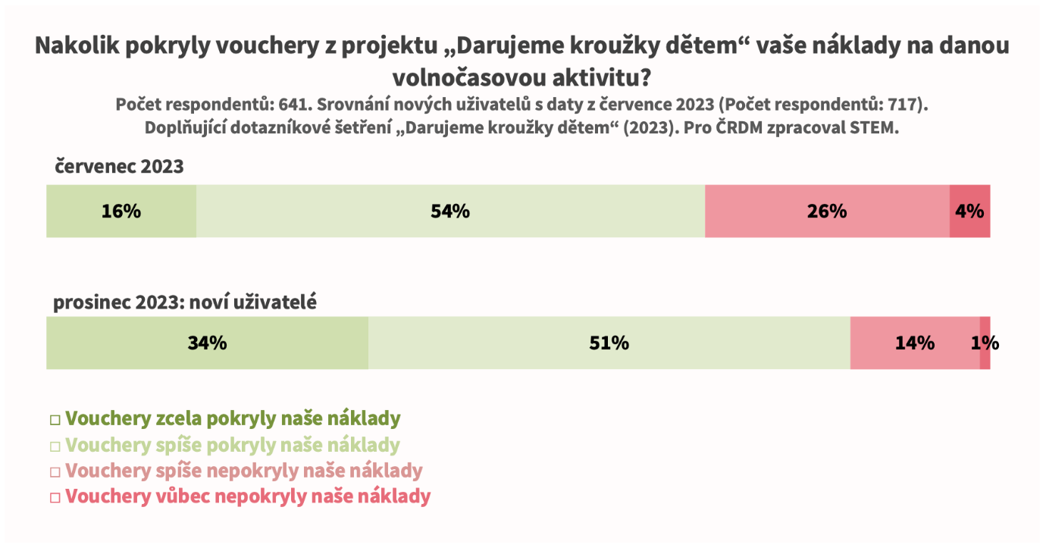

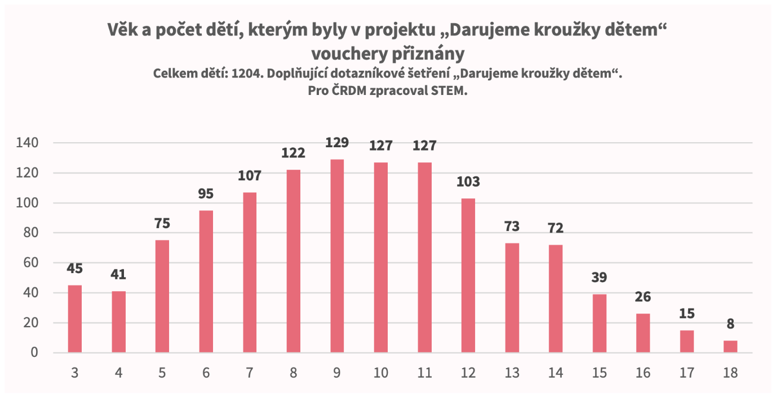
Věk podpořených dětí – tedy těch, kterým byly přiznány vouchery, byl opět nejčastěji mezi 7 až 13 lety (M = 9,5; SD = 3,1).

Rodiče a volnočasové aktivity
Hlavní část doplňujícího dotazníku je zaměřena na otázky týkající se postojů rodičů vůči volnočasovým aktivitám svých dětí. Rodiče měli za úkol prioritizovat přínosy volnočasových aktivit. Prioritizovali celkem z maximálně osmi možností. Prezentované výsledky jsou procentuálním vyjádřením četností u jednotlivých tvrzení se zohledněním pořadí výběru.

Přínosy pro české rodiče
Volnočasové aktivity jsou vhodným způsobem, jak se mohou děti rozvíjet | 27 %
Děti mají možnost seznámit se a začlenit mezi další děti | 20 %
Volnočasové aktivity umožňují dětem zabavit se něčím smysluplným | 16 %
Díky volnočasovým aktivitám mám více času pro další děti | 9 %
Volnočasové aktivity doplňují aktivity, kterým se děti už věnují | 9 %
Volnočasové aktivity dětem strukturují čas | 8 %
Jiné | 4 %
Díky volnočasovým aktivitám mám více volného času pro sebe | 3 %
Díky volnočasovým aktivitám se častěji bavíme s dalšími rodiči | 3 %

Čeští rodiče nejčastěji zmiňují, že volnočasové aktivity jsou vhodným způsobem, jak se mohou děti rozvíjet. Jsou možností seznámit se a začlenit mezi další děti, stejně jako smysluplnou formou odreagování se.

V rámci kategorie „Jiné“ čeští rodiče nejčastěji zmiňují, že „děti mohou dělat, co je baví“ a rozvíjet se v tom. Hovoří o rozvoji pohybových dovedností a souvislosti se zdravým životem, ale i o tom, že děti mají díky kroužkům určitou formu „rehabilitace“ v případě zdravotních potíží. Volnočasové aktivity podle rodičů: „rozvíjí děti v jiném spektru než škola, dodávají sebevědomí a nové sociální kontakty…“ a „…díky kroužkům mohou (děti) jet i na jiná místa naší republiky v rámci soutěží a výjezdů…“.

Přínosy pro ukrajinské rodiče
Volnočasové aktivity jsou vhodným způsobem, jak se mohou děti rozvíjet | 27 %
Děti mají možnost seznámit se a začlenit mezi další děti | 23 %
Volnočasové aktivity umožňují dětem zabavit se něčím smysluplným | 16 %
Volnočasové aktivity dětem strukturují čas | 12 %
Volnočasové aktivity doplňují aktivity, kterým se děti už věnují | 9 %
Díky volnočasovým aktivitám mám více času pro další děti | 7 %
Díky volnočasovým aktivitám se častěji bavíme s dalšími rodiči | 3 %
Díky volnočasovým aktivitám mám více volného času pro sebe | 3 %
Jiné | 1 %

Ukrajinští rodiče nejčastěji zmiňují, že volnočasové aktivity jsou vhodným způsobem, jak se mohou děti rozvíjet, jak se mohou seznámit, stejně jako jsou smysluplnou formou odreagování se. V odpovědích „Jiné“ rodiče hovoří o tom, že „volnočasové aktivity pro děti podporují a podněcují zdravý přístup k životu…“, nejčastěji zmiňují možnost trávit čas s kamarády, mimo telefony a počítač: „…děti se rozvíjejí, nejsou na telefonech, počítačích“. Podobně často zmiňují výuku češtiny, komunikaci s vrstevníky. V jednom případě respondentka popisuje, že volný čas může sama využít učením češtiny. V dalším případě hovoří o tom, že je plavání nezbytné kvůli zdravotnímu handicapu dítěte.

Ostatně inkluzí se dotazník v jedné otázce také zabýval – rodičů se dotazoval, nakolik je pro ně důležité, aby volnočasové aktivity aktivně zapojovaly znevýhodněné děti. To, aby činnost v kroužku aktivně zapojovala dítě, anebo byla koncipována tak, aby znevýhodněnému dítěti nebránila v zapojení, označuje za důležité 62 % českých rodičů a 53 % ukrajinských rodičů.

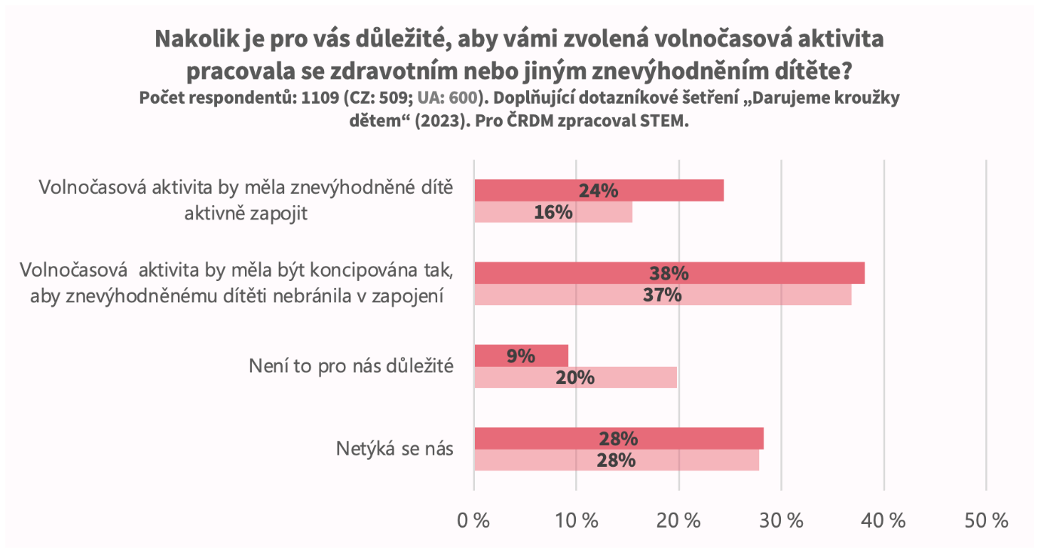

Dotazník dále zjišťoval, do kolika let rodiče zhruba považují volný čas svých dětí jako – na prvním místě – svou odpovědnost. Medián věku, do kterého čeští rodiče považují volný čas dětí primárně jako svou odpovědnost, je 15 let. Naproti tomu medián věku, do kterého ukrajinští rodiče považují volnočasové aktivity svých dětí jako primárně svou odpovědnost, je 17 let.

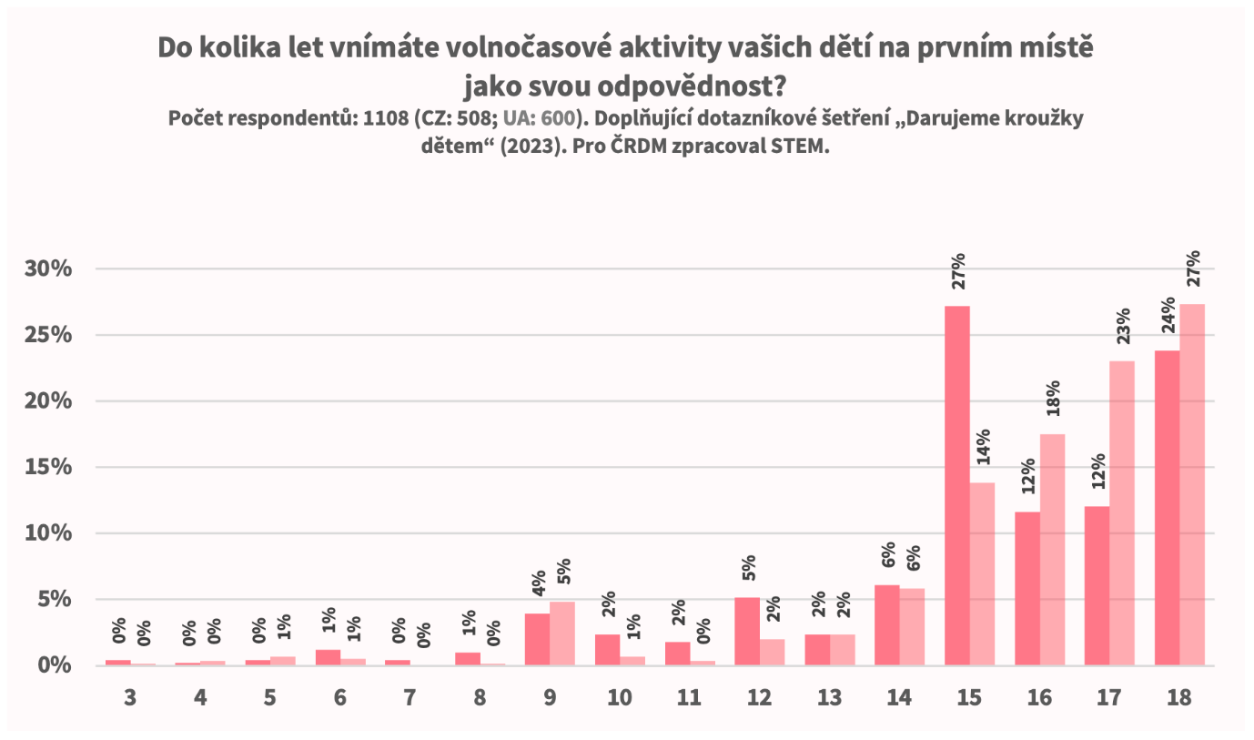
Svou roli ve volnočasových aktivitách dětí rodiče vnímají jako důležitou s tím, že podnět vždy přichází od dítěte. Odpovědi českých a ukrajinských rodičů se takřka neliší. A to ani v případě druhé nejčastější odpovědi – čeští rodiče se ve 39 % domnívají, že bez jejich zajištění by se dítě volnočasovým aktivitám spíše nevěnovalo naproti 45 % ukrajinským rodičům. Z druhé strany jen velmi málo českých, a ještě méně ukrajinských rodičů vnímá svou roli ve fungování svých dětí ve volnočasových aktivitách jako nedůležitou.
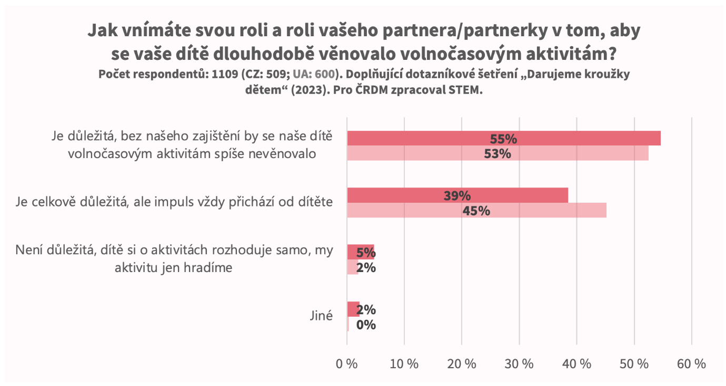

Čeští rodiče k tomu dodávají: „…role rodiče je celkově důležitá, starší děti si aktivitu vyberou samy, ale podpora ze strany dospělého je důležitá. U menších dětí vybírají rodiče podle zájmů a schopností dítěte.“ I podle další respondentky je role rodiče: „…důležitá, kroužky jsme vybíraly společně, děti si ale pak rozhodly samy, které kroužky chtějí, v některých pokračovaly z loňska. Je potřeba technická podpora, např. dovést kolo na trénink atd.“ Podle některých jde o: „kombinaci impulsu od dítěte a našeho aktivního zajištění.“

Někteří rodiče zmiňují, že děti se věnují volnočasovým aktivitám i díky jejich vlastnímu zájmu: „…dítě je k tomu vedeno od malička, z důvodu jiných členů v rodině, kteří se aktivně dlouhodobě věnují volnočasové aktivitě.“ Pro jiné jsou volnočasové aktivity důležitou součástí péče o zdraví dítěte, a nezávisí tak zcela na preferencích dítěte: „…máme dceru s fyzickým hendikepem, takže některé impulzy chodí od ní, ale na některé musí, protože jsou součástí rehabilitace“.

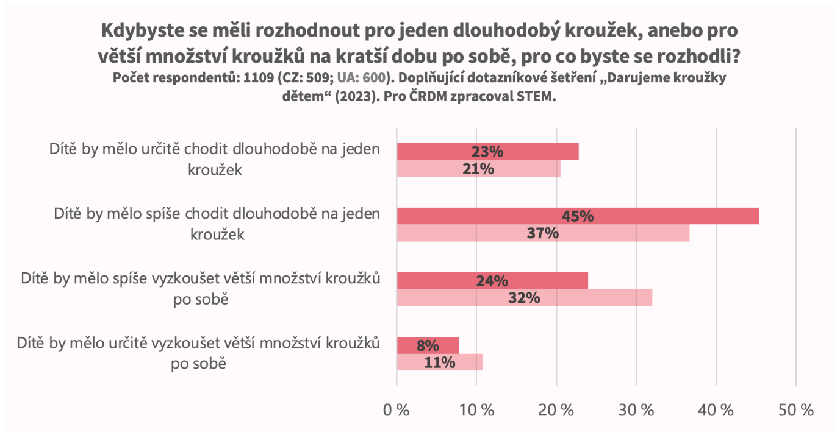
Z hlediska postojů vůči trávení volného času svých dětí čeští rodiče o něco častěji volí možnost, že by se děti měly spíše věnovat volnočasovým aktivitám dlouhodobě: v 68 % hovoří o tom, že by dítě mělo určitě nebo spíše chodit na jeden kroužek, naproti ukrajinským rodičům, kteří určitě nebo spíše preferují dlouhodobost v 58 % případů.

Rodiče a projekt „Darujeme kroužky dětem“
Celkem 64 % českých rodin a 81 % ukrajinských rodin uvádí, že bez podpory projektu by kroužek svým dětem nemohly zajistit, anebo by měly velký problém jej zajistit. Naopak jen 5 % českých a 2 % ukrajinských rodin uvádí, že by nebyl moc velký problém zajistit volnočasové aktivity svých dětí i bez podpory projektu.

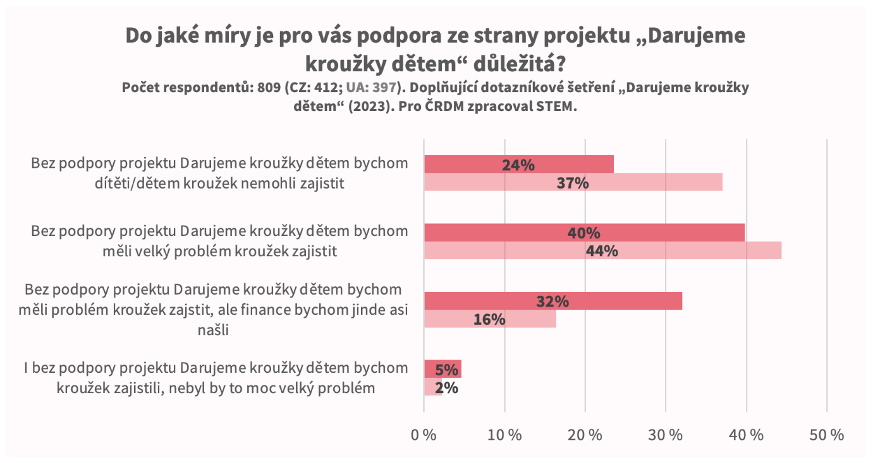
Co se týče konkrétních parametrů projektu, ukazuje se, že rodiče, kteří projekt využili, si nechávají podpořit dlouhodobé aktivity z hlediska členství a dlouhodobých poplatků namísto jednorázových navazujících akcí, jako jsou tábory (72 % u českých rodičů naproti 58 % u ukrajinských rodičů).

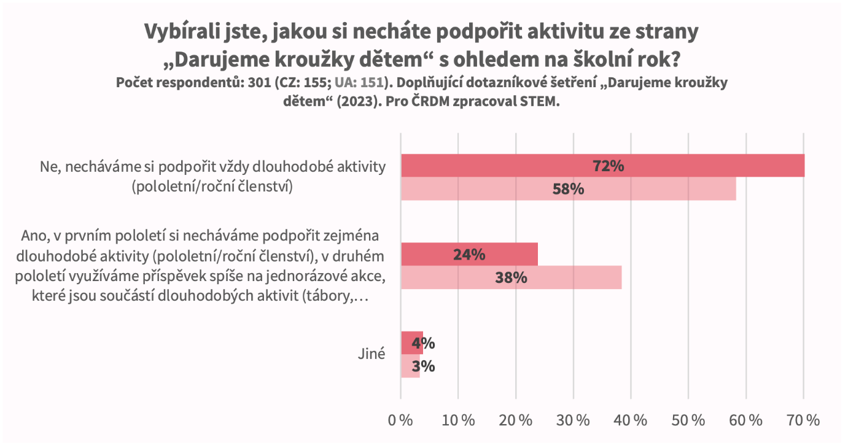

Výsledky fokusních skupin

Spolupráce s rodiči
- Z realizovaných fokusních skupin je zřejmá vnímavost zástupců poskytovatelů volnočasových aktivit k různorodým problémům rodin, ze kterých pocházejí děti navštěvující jejich kroužky a akce. Jde jak o rodiny v obtížné finanční situaci, tak o rodiny s dětmi s různými formami zdravotního znevýhodnění. Další zmiňovanou skupinou jsou (i vzhledem k tématu) ukrajinské rodiny.

- Na druhou stranu jsou i volnočasové aktivity, u kterých není z pohledu poskytovatelů platba až tak finančně náročná, i když mohou náklady narůst kvůli dalším výdajům na vybavení, víkendové akce apod.

- Vzhledem k možnostem finanční podpory zástupci poskytovatelů připomínají jak obecně dostupné varianty (benefity zdravotních pojišťoven, zaměstnavatelů, FKSP), tak zacílené možnosti podpory sociálně znevýhodněných rodin ze strany místní samosprávy nebo nadací, kdy je ovšem někdy podpora realizovaná prostřednictvím samotných poskytovatelů volnočasových aktivit.

- Obecně spolupráce poskytovatelů s rodiči dětí závisí na typu aktivit, ale spíše jde o výjimečný kontakt v případě problémů (například výchovných, zdravotních, s docházkou apod.). Méně často je náplň volnočasových aktivit postavená na vlastní spolupráci s rodiči dětí, především v případě ukrajinských rodičů, u kterých je jedním z cílů jejich zapojení pomoc s integrací do české společnosti.

- Volnočasové aktivity sami zástupci poskytovatelů vnímají jako důležité, jako komplexní rozvoj osobnosti. Nejde tedy „jen“ o náplň volného času dětí, ale i o širší paletu pozitivních vlivů (socializační aspekty, rozvoj fyzické kondice, rozšiřování znalostí, formování osobnosti atd.):

Závěry

Z rozhovorů s českými rodiči vyplývá, že volnočasové aktivity jsou pro ně prioritou, pročež jejich zabezpečení a úhrada znamená nějakou formu omezení potřeb rodičů a dětí. Jedna z respondentek zmiňuje, že bez podpory projektu „Darujeme kroužky dětem“ by dítě do kroužku nepřihlásila. 64 % českých rodin a 81 % ukrajinských rodin uvádí, že bez podpory projektu by kroužek svým dětem nemohly zajistit, anebo by měly velký problém jej zajistit. Naopak jen 5 % českých a 2 % ukrajinských rodin uvádí, že by nebyl moc velký problém zajistit volnočasové aktivity svých dětí i bez podpory projektu.

Volnočasové aktivity a čeští rodiče

Kontext českých rodičů v rozhovorech poukazuje na více souvislostí zapojení dětí do volnočasových aktivit – od těch přímo finančních až po ty, které se týkají specifických potřeb nebo zdravotního znevýhodnění dítěte. Volnočasové aktivity jsou pro české rodiče zejména místem a způsobem, kde se mohou děti seznámit a potkávat se s dalšími dětmi. A to třeba právě pro ty děti, které by se jinde seznámily spíše obtížně.

Důležitost volnočasových aktivit spočívá ve všestranném rozvoji dětí – volnočasovými aktivitami děti provází další dospělí, díky kterým děti zkouší nové věci a zjišťují, co je baví, slouží jako protiváha škole. Kroužky dětem strukturují čas a učí je pravidelnosti. Je zmíněn příznivý efekt v narovnávání sourozeneckých vztahů, stejně jako vytvoření prostoru pro rodiče věnovat se dalším povinnostem mimo péči o děti.

Dotazníkové šetření v menší míře stírá rozdíly mezi vnímanou důležitostí zmiňovaných aspektů volnočasových aktivit u českých a ukrajinských rodičů. Kromě důležitosti kontaktu s kamarády a socializace totiž největší část českých rodičů v dotazníku oceňuje ještě o něco častěji to, že volnočasové aktivity jsou vhodným způsobem, jak se mohou děti rozvíjet, stejně jako to, že volnočasové aktivity umožňují dětem zabavit se něčím smysluplným.

Při výběru volnočasových aktivit rodiče zvažují na prvním místě vzdálenost kroužku, resp. jak dítě na kroužek a z kroužku dostat. Vzdálenost a náklady rodiče zmiňují ve vzájemné spojitosti – daleké kroužky a přidružené akce sebou nesou náročnější logistické zabezpečení. Nedostatek financí je spjat i se samotným výběrem volnočasových aktivit, rodiče pečlivě zvažují přidané náklady na výjezdy a soutěže. Co se týče tematického výběru, rodiče spíše stanovují základní hranice, hlavní je ale samotný zájem dítěte. Ten může někdy souviset s tím, že se dítě věnuje aktivitám, které rodiče sami neovládají, anebo naopak s tím, že se těmto aktivitám věnují právě i rodiče.

V doplňujícím dotazníkovém šetření čeští rodiče více než v polovině případů uvádí, že svou rodičovskou roli vnímají jako důležitou, impuls ale vždy přichází od dítěte. Na odpovědi fakticky panuje shoda mezi českými i ukrajinskými respondentkami. V čem se naopak české a ukrajinské respondentky liší, je pomyslný věk, do kterého se vnímají jako odpovědné za volný čas svých dětí. České respondentky uvádí jako medián věku 15 let. Naproti tomu medián věku, do kterého ukrajinští rodiče považují volnočasové aktivity svých dětí jako primárně svou odpovědnost, je 17 let.

Hlavní motivací dětí docházet na kroužky jsou podle rodičů zejména kamarádi. Podobně jsou daný kroužek navštěvující kamarádi argumentem v případech, kdy je nabídka kroužků relativně omezená, jako je tomu v menších městech. Zejména komunikace rodičů směrem k dětem se stává motivujícím nebo podpůrným faktorem v případech, kdy se na kroužek dětem nechce. Důvodem může být dlouhá nemoc a s tím související absence, ale i jiná, atraktivnější aktivita. S volnočasovými aktivitami a věkem dětí souvisí i školní povinnosti. Někteří rodiče hovoří o tom, že volnočasové aktivity na konci prvního stupně základní školy nebo před nástupem na gymnázium ustupují školním povinnostem.

Z hlediska postojů vůči trávení volného času svých dětí české respondentky o něco častěji volí možnost, že by se děti měly spíše věnovat volnočasovým aktivitám dlouhodobě: v 68 % hovoří o tom, že by dítě mělo určitě nebo spíše chodit na jeden kroužek naproti ukrajinským rodičům, kteří určitě nebo spíše preferují dlouhodobost v 58 % případů.

Nedostatek financí se u některých rodin projevuje tím, že se dítě například neúčastní soustředění. Rodiče tak řeší zejména přidružené náklady. Ty jsou spojeny i s kroužky, které z hlediska členských příspěvků nepředstavují zásadní náklad, a spočívají třeba i v nákupu nutného vybavení. Jedna z respondentek popisuje, že se syn účastní karate spíše omezeně bez účasti na větším množství soustředění. Jiná respondentka popisuje, že dceru nakonec nenechala účastnit se mažoretek, a to právě kvůli nákladům na různé soutěže a vybavení.

Volnočasové aktivity a ukrajinští uprchličtí rodiče

Kontext ukrajinských rodičů je zřejmý. Život v České republice je přerušením předchozích zvyklostí respondentek jak z hlediska finanční situace, tak z hlediska trávení volného času svých dětí. Respondentky jsou v rozdílných situacích, jedna si k sobě zavolala matku z Ukrajiny, aby jí pomohla s péčí o dítě, zatímco sama finančně zabezpečuje rodinu. Jiná má na starosti dítě dalších příbuzných. Další hovoří o tom, že je z Ukrajiny zvyklá na častější konání volnočasových aktivit – pročež hlásí své dítě na více aktivit zároveň.

Ukrajinské respondentky nejčastěji zmiňují důležitost volnočasových aktivit ve smyslu rozvoje dětí. To pro rodiče znamená zkoušení něčeho nového, fyzický vývoj, ale i ten jazykový s tím, že některé děti jsou učení se řeči a komunikaci s českými dětmi otevřeny více než jiné. Volnočasové aktivity jsou pro děti jedním ze způsobů, jak se dostat k místní, česky hovořící komunitě. Volnočasové aktivity jsou zároveň způsobem, kterým lze děti zabavit a odreagovat od událostí na Ukrajině.

Z výsledků doplňujícího dotazníkového šetření se zdá, že rozvoj dětí bude zřejmě souviset právě s jazykovými kompetencemi a socializací častěji, než by se mohlo zdát z rozhovorů – ukrajinské respondentky oceňují na volnočasových aktivitách ještě o něco častěji než ty české to, že: „…děti mají možnost seznámit se a začlenit mezi další děti“, což je přínos, na kterém panovala v rozhovorech shoda právě mezi českými respondentkami.

Finanční otázka zasahuje do výběru volnočasových aktivit pro ukrajinské rodiče na prvním místě. Projevuje se snahou rodičů využívat aktivity, které jsou nabízeny zdarma, jako různé kurzy angličtiny nebo kroužky v rámci školy. Do výběru zasahuje i faktor orientace v českém prostředí. Ten může mít vliv například na účast ukrajinských dětí v ZUŠ – jedna z respondentek hovoří o květnovém deadlinu pro zápis, který nestihla. Z hlediska výběru tři respondentky hovoří o tom, že děti navázaly na aktivity, kterým se věnovaly už na Ukrajině. Pro respondentky je zároveň důležité, aby se děti cítily v kroužcích dobře.

Většina respondentek se shoduje v tom, že děti mají zkoušet, co je baví. Reagují tak spíše na zájem a nezájem dítěte s tím, že vnímají jako důležité, aby si dítě vyzkoušelo více volnočasových aktivit, než se rozhodne pro jednu z nich. Jiná z respondentek hovoří o tom, že jí střídání aktivit spíše vadí, ale nechává aktivitám volný průběh. Z hlediska docházky dětí hrají roli i cesty na Ukrajinu. Z dotazníkového šetření je zároveň zřejmé, že postoje ukrajinských respondentek jsou o něco častěji otevřeny zkoušení nových volnočasových aktivit na straně dětí: O tom, že by si děti určitě nebo spíše měly vyzkoušet větší množství kroužků po sobě, je přesvědčeno až 43 % ukrajinských respondentek naproti 32 % českých respondentek.

Zajímavostí je, že ukrajinští rodiče naproti těm českým na druhé straně častěji zmiňují svou vlastní důležitost v docházení dětí na volnočasové aktivity – 45 % ukrajinských rodičů (naproti 39 % českých) se domnívá, že bez jejich zajištění by se dítě volnočasovým aktivitám spíše nevěnovalo. Medián věku, do kterého ukrajinští rodiče vnímají volný čas svého dítěte jako svou odpovědnost, mají proti českým rodičům rozdílný – naproti 15 letům v případě českých rodičů vnímají ukrajinští rodiče volný čas svých dětí jako svou odpovědnost do 17 let. Obsahově tak ukrajinští respondenti častěji upřednostňují zájem dítěte, ale zároveň častěji hovoří o tom, že je potřeba docházku dětí podpořit, a věk, do kdy vnímají volný čas dětí jako svou odpovědnost, je vyšší než v případě českých rodičů.

Z hlediska motivace na straně dítěte popisují rodiče v rozhovorech rozdílnou otevřenost dětí zapojit se do místní komunity, některým dětem se v českém prostředí líbí a chtějí se zapojit. Jiné děti spíše váhají a preferují bavit se s dalšími ukrajinskými dětmi.

Podobně jako české respondentky i ukrajinské respondentky se shodují na nákladnosti kroužků s ohledem na přidané náklady – vystoupení a vybavení. Specifickou bariérou je jazyková bariéra, kterou jedna z respondentek zmiňuje v souvislosti s komunikací s trenérem.

Použité nástroje
DeepL Translator (2023). Retrieved from: deepl.com/translator
Využit pro překlady otevřených odpovědí ukrajinských rodičů.
ChatGPT 3.5 (2023). Personal communication. Retrieved from: chat.openai.com
Využit pro pomoc s kategorizací otevřených odpovědí.

Reference
PAQ (2023). Hlas Ukrajinců: vzdělávání dětí. Výzkum mezi uprchlíky. Retrieved from: https://www.paqresearch.cz/post/vzdelavani-ukrajina-nova-vlna
STEM (2023). Darujeme kroužky dětem. Výzkumná zpráva z dotazníkového šetření. Neveřejná zpráva.

